]
المصرف الصناعي
مؤسسة عامة


التقرير السنوي

لعام 2016

أسس عام 1959

التقـريـر الســنوي
]

2016



إعداد

مديرية التخطيط والدراسات

ص.ب : 7578
هاتــف : 2228200
فاكس : 2228412
بـرقيــاً : صنا سوري

الإدارة العامة : دمشق ـ شارع ميسلون ـ بناء دار المهندسين
الموقع الالكتروني: www.industrialbank.gov.sy
البريد الالكتروني :ind –bank@mail.sy

محتوى التقرير
]
تقديم وكلمة السيد المدير العام
- أعضاء مجلس الإدارة
- مدراء الإدارة المركزية
- فروع المصرف الصناعي
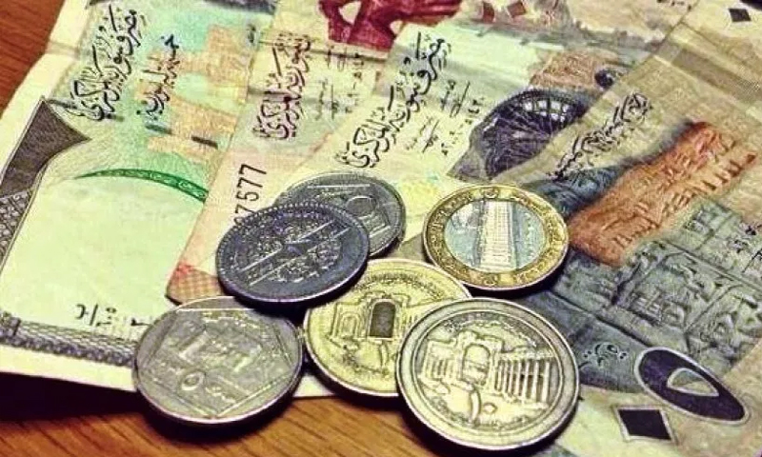

- الهيكل التنظيمي للإدارة العامة وفروع المصرف
- بعض من مهام المصرف
- تطور رأس مال المصرف
- مصادر تمويل المصرف
- توظيفات المصرف
- القروض المنفذة
- العاملين القائمين على رأس العمل
- تطور نشاط المصرف
- الميزانية الختامية
- مؤشرات تقييم الأداء
]
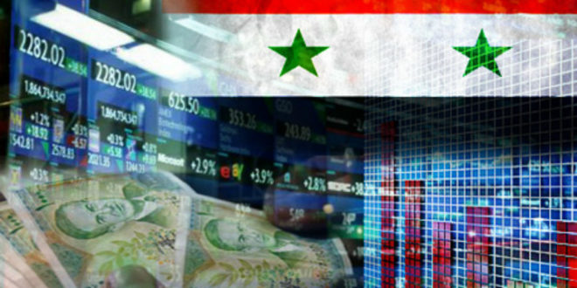

كلمة مدير عام المصرف الصناعي :

يسعدني أن أضع بين أيديكم التقرير السنوي للعام 2016 الذي يعكس بالأرقام نتائج العمل في ظل الظروف الراهنة .
لقد مرَت الســنوات الســت الأخيرة على الوطن , حاملةً الكثير من المآسي والصعوبات , وقد استطاع المصرف الاستمرار بالعمل وإيجاد الحلول لكافة العقبات التي اعترضت سير العمل .

وتم التركيز خلال هذه السنة على تحسين مؤشرات الأداء من خلال السعي لتسديد رأس المال واستقطاب الحسابات المصرفية والودائع من ناحية , والعمل الحثيث على معالجة وضع الديون المتعثرة من ناحية أخرى وذلك بتشجيع المتعاملين على الاستفادة من قانون الجدولة رقم /26/ لعام 2015 .
كما تم متابعة العمل في تطوير عمل المصرف لتقديم الخدمة الأفضل والأسرع في ظل الظروف الراهنة وذلك ما أمكن وذلك باستكمال الأتمتة والربط الشبكي وتفعيل خدمة الصرافات الآلية .

وفي النهاية أثمَن جهود كافة القائمين على العمل والمهتمين بعمل المصرف وكافة الجهات الوصائية ودماء الشهداء التي روت تراب الوطن للدفاع عنه وأرفع آيات التقدير لقائد هذا الوطن الرئيس الدكتور بشار الأسد .
مجلس الإدارة
د. رسلان خضور | رئيساً
أ. قاسم زيتون | نائبا للرئيس
شحادة عثمان | عضوا
إبراهيم البقاعي | عضوا
محمد مرعي | عضوا
محمد أكرم الحلاق | عضوا
انتصار ياسين | عضوا
ريم عبود | عضوا
عهد غزالة | عضوا

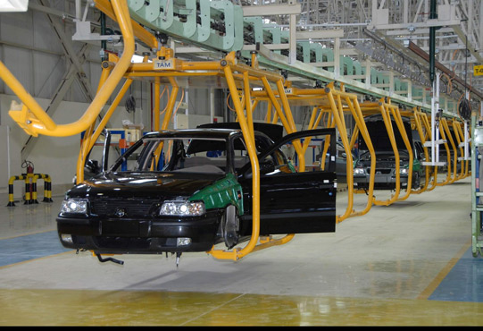

المدير العام | أ . قاسم زيتون | 2227910
معاون المدير العام | شحادة عثمان | 2326514
مديرية المخاطر المدير | رامي جبارة | 2327238
مديرية الحسابات المدير | عبير صبح | 2220497
مديرية التخطيط والدراسات المدير | عبد الرحمن خريطة | 2220630
مديرية الشؤون المالية المدير | صلاح الشربجي | 2225466
مديرية الموارد البشرية المدير | انتصار ياسين | 2324083
مديرية العمليات المصرفية المدير | شحادة عثمان | 2227895
مديرية التمويل والاستثمار المدير | عهد غزالة | 2212168
مديرية الشؤون التقنية المدير | عبير سقباني | 2213163
مديرية الرقابة الداخلية المدير | سامر عمر | 2227950
مديرية المتابعة والتحصيل المدير | ياسر خشفه | 2227971
مديرية مراقبة الالتزام المدير | منى العذبة | 2321658
مديرية التدقيق الداخلي المدير | مازن نشواتي | 2321454
مديرية الشؤون القانونية المدير | عدنان العقله | 2254874
مديرية العلاقات العامة المدير | بالتكليف: عهد غزالة | 2220247
الإدارة العامة

فروع المصرف الصناعي في المحافظات السورية
الفرع | المدير | المقسم | الفاكس | العنوان | ص.ب
دمشق /1/ | د علي العدبه | 3/1/2318020 | 2318031 | شارع 29 أيار | 2359
 | 2318025
حلب | بشر منصور | 2751048 | 3623213 | جانب الجامع الكبير | 271
 | 2115209
حمص | منذر دردر | 2751268 | 463155 | شارع ابن خلدون | 389
 | 2767089
حماه | عمر شقيفة | 220499 | 511470 | جانب البلدية | 46
 | 512986 | 225112
اللاذقية | منال العاقل | 7/41506 | 471263 | شارع بغداد | 331
 | 471508
دير الزور | طارق الهفل | 222403 | 222760 | المجمع التجاري | 12
 | 212563
درعا | علي المحاميد | 231189 | 228135 | شارع جول جمال | 8
 | 228134
طرطوس | محمود صالح سليمان | 318952 | 318910 | شارع الكورنيش الشرقي | 307
 | 318951 | 314638
إدلب | سوسن ددم | 239399 | 237238 | جانب المصرف التجاري | 22
 | 234022 | 234022
السويداء | خلدون مسعود | 230129 | 232010 | مجمع المصارف | 50
 | 231115
الحسكة | محمود إدريس  311120 | 319408  224717 | 314196 | شارع جمال عبد الناصر | 136
الرقة | - | 220499 | 511470 | حماه- جانب البلدية | 46
 |  | 225112
يبرود | محمود كراكر | 7811527 | 7812746 | شارع الجلاء | 82
 | 7812746
دمشق /2/ | إياس معلا | 2248890 | 2231304 | شارع معاوية الحريقة | 25069
 | 2243710 | 2220508
جسرالشغور | - | 7/41506 | 471263 | اللاذقية- شارع بغداد | 331
داريا | أمين أبو جندي | 3/1/2318020 | 2318031 | دمشق- شارع 29 أيار | 2359
 | 2310923
القامشلي | رياض السالم  439718 | 439729 | 439719 | شارع زكي الأرسوزي | 842

توزع فروع المصرف الجغرافي مع تاريخ تأسيس كل فرع

تسلسل | اسم الفرع | تاريخ التأسيس
1 | دمشق1 | 1959
2 | حلب | 1959
3 | حمص | 1970
4 | حماة | 1974
5 | اللاذقية | 1974
6 | دير الزور | 1975
7 | درعا | 1976
8 | طرطوس | 1978
9 | إدلب | 1978
10 | الحسكة | 1983
11 | السويداء | 1983
12 | الرقة | 1986
13 | يبرود | 1988
14 | دمشق 2 | 1993
15 | جسر الشغور | 1996
16 | القامشلي | 1997
17 | داريا | 1997

الهيكل التنظيمي للإدارة والفروع |  |  |  |  |  | مجلس الإدارة
 |  |  |  |  |  | المدير العام
 |  |  |  |  |  | معاون المدير العام
مديرية الموارد البشرية | مديرية التمويل والاستثمار | مديرية التخطيط والدراسات | مديرية الشؤون القانونية | مديرية الشؤون المالية | مديرية الحسابات | مديرية الشؤون التقنية | مديرية الرقابة الداخلية | مديرية المتابعة والتحصيل | مديرية التدقيق الداخلي | مديرية المخاطر المصرفية | مديرية العلاقات العامة | مديرية العمليات المصرفية | مديرية مراقبة الإلتزام | مكتب الجاهزية
دائرة شؤون العالين | دائرة التمويل | دائرة التخطيط والإحصاء | دائرة الدعاوى والتتبعات القضائية | دائرة النفقات | دائرة الحسابات المركزية | دائرة الدراسات والتجهيزات الفنية | عدد من المراقبين في الإدارة العامة | دائرة المراقبة | التدقيق المالي | دائرة مخاطر التشغيل | دائرة العلاقات العامة | دائرة الخزينة | دائرة مراقبة الالتزام بالقوانين والأنظمة النافذة | رئيس مكتب الجاهزية
دائرة أمانة السر | دائرة الاستثمار | دائرة الدراسات والتسويق | دائرة الشؤون القانونية | دائرة اللوازم والمستودعات والمباني والآليات | دائرة البيانات والسيولة | دائرة التشغيل | عدد من المراقبين في الفروع | دائرة الكشف | التدقيق الإداري | دائرة السوق والسيولة والصرف | دائرة الإعلام | دائرة القطع الأجنبي والإعتمادات المستندية | دائرة مراقبة الالتزام بقوانين وقرارات مكافحة غسيل الأموال وتمويل الإرهاب | المسؤول الأمني
دائرة التأهيل والتدريب |  |  |  | دائرة العقود | دائرة التحقق والمطابقات |  |  | دائرة التحصيل | تدقيق العمليات التشغيلية | دائرة مخاطر الائتمان |  |  | وقرارات مجلس النقد والتسليف | ضابط الارتباط
 |  |  |  | دائرة حفظ المستندات

بعض من مهام المصرف الصناعي
التسهيلات المصرفية :
أولاً ـ التسهيلات الائتمانية للمشاريع الصناعية
- تسهيلات لتمويل رأس المال الثابت
يمنح المصرف التسهيلات لغايات تأسيس وتوسيع المشاريع الصناعية بقروض متوسطة لغاية خمسة أعوام أو قروض طويلة الأجل لمدة لا تتجاوز خمس عشرة سنة وذلك لتمويل ما يلي:
- تمويل شراء الأراضي ضمن المدن والمناطق الصناعية حصراً.
- تمويل إقامة المنشآت: بناء المنشأة وكافة الأبنية الإدارية والبني التحتية الضرورة للعمل .
- تمويل شراء الآلات والمعدات وكافة الآليات اللازمة لعمل المشروع .
- يتم التمويل بنسبة 50% من التكاليف الاستثمارية للمشروع.
- تسهيلات لتمويل رأس المال العامل
تمنح هذه التسهيلات على الشكل التالي:
- قروض متوسطة: لمدة لا تتجاوز السنتين أو قروض قصيرة لمدة لا تتجاوز السنة.
- اعتماد حسم سندات: لمدة لا تتجاوز السنة.
- اعتماد جاري مدين: لمدة لا تتجاوز السنة.
ثانياً – التسهيلات الائتمانية للمشاريع الاستثمارية
- منح المشاريع الاستثمارية تسهيلات لغايات التأسيس والتوسيع والشراء بقروض متوسطة لمدة خمسة سنوات كحد أقصى، أو قروض طويلة الأجل لمدة خمس عشرة سنة كحد أقصى.
- يدخل ضمن نطاق المشاريع الاستثمارية التي يمكن تمويلها من المصرف المشاريع التالية:
- المنشآت السياحية.
- المنشآت التعليمية.
- المنشآت الصحية.
- المنشآت الخدمية التجارية.
- المنشآت التجارية.
- المشاريع الزراعية.
كما أن المصرف يمنح المشاريع الاستثمارية المذكورة اعتماد جاري مدين لتمويل النشاط القائم لمدة سنة قابلة للتجديد.

ثالثاً- القروض التنموية
تمنح لكافة الفعاليات الحرفية والصناعية والتجارية والمهنية والزراعية والسياحية وأصحاب المهن العلمية والمراكز الرياضية والمعالجة الفيزيائية والمنشآت التعليمية والمهندسين والمقاولين المصنفين، أو أية فعالية أخرى تحقق دخل يقبل به المصرف، وتمنح هذه القروض على شكل قروض متوسطة الأجل لا تتجاوز مدتها خمس سنوات، أو قروض طويلة لا تتجاوز مدتها خمس عشرة سنة
رابعاً -تسهيلات خاصة بالمقاولين والمهندسين
يمنح المصرف المقاولين والمهندسين المصنفين حسب الدرجات (ممتازة – أولى – ثانية – ثالثة – رابعة ) إضافة للتسهيلات الأخرى التي يقدمها المصرف التسهيلات التالية:
- قروض تمويل شراء الآليات والمعدات اللازمة لانجاز المشاريع الإنشائية.
- اعتماد جاري مدين.
خامساً – اعتماد الحساب الجاري المدين العام (الشامل )
يمنح للأفراد والشركات لتمويل كافة النشاطات التي يمارسها المتعاملين مهما تعددت أوجه هذه النشاطات، ويبقى هذا الاعتماد مفتوحاً طالما التزم المتعامل بشروط فتح الاعتماد وتحريكه.
سادساً - شراء الشيكات و السحوبات
وفق أحكام نظام عمليات المصرف
سابعاً – سلف على عقود التصدير وثائق الشحن للتصدير
وفق أحكام نظام عمليات المصرف
ثامناً – التسهيلات غير النقدية
(الكفالات والقبولات) والتي تمنح للمتعاملين مع المصرف بالاستناد إلى حاجتهم ووضعهم المالي و سمعتهم الأدبية وفق أحكام نظام عمليات المصرف وهي:
- كفالات مصرفية للمقاولين والمهندسين.
- كفالات للمقاولين والمهندسين من الدرجة الممتازة والأولى بضمانة حوالة حق.
- الكفالات التجارية والصناعية.
- إصدار كفالات مصرفية.
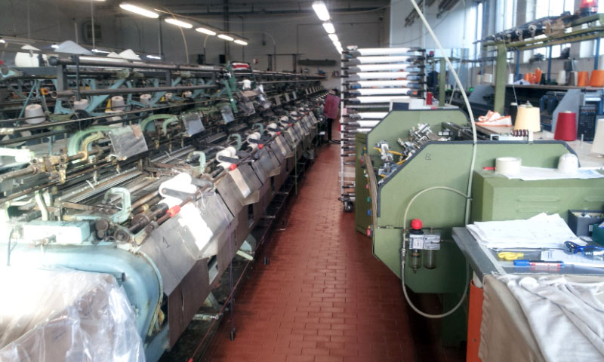

الخدمات المصرفية:
أولاً - الخدمات المتعلقة بالودائع والحسابات الجارية
- يقبل المصرف المبالغ النقدية بالعملة السورية أو أي عملة أخرى تحدد من قبل مجلس الإدارة
- يفتح المصرف حسابات ودائع تحت الطلب أو حسابات جارية دائنة لأي شخص (طبيعي أو اعتباري ) أمر أي جهة أخرى عامة أو خاصة.
ثانياً – الحوالات و لها عدة أنواع:
- حوالات عادية.
- حوالات عادية.
- حوالات برقية .
ثالثاً – تحصيل السندات والشيكات والسحوبات المحررة بالليرات السورية أو أية عملة يقبل بها المصرف لحساب الصناعيين أو من المتعاملين.

الادخار الصناعي :
يقصد به فتح حساب ودائع الأجل لمدة ستة أشهر أو أكثر، ويحق للمصرف الاستفادة من قروض متوسطة أو طويلة الأجل بنسبة من ودائعهم لإنشاء صناعات جديدة أو توسيع الصناعات القائمة.
تمويل المخترعين :
وفق الأحكام الخاصة بتمويل المخترعين يتم تمويل المخترعين الحاصلين على براءة اختراع بقروض متوسطة أو طويلة الأجل لإقامة مشروع وفقاً للتعليمات الخاصة بالمشاريع الصناعيين بفائدة تقل عن المعمول بها بنقطة واحدة.
إبداء الشروط الفنية و تقديم المعلومات لتوجيه المتعاملين مع المصرف إلى أفضل القروض المتاحة و للاستثمار و توظيف الأموال.
مساهمات المصرف:
- المساهمة في تأسيس شركات مساهمة مالية وطنية وشراء الأسهم والسندات الخاصة بها.
- قبول الأوراق المالية (أسهم – سندات) كضمانة عينية حسب تعليمات نظام عمليات المصرف.
- قروض سكنية للعاملين: يقدم المصرف قروض للعاملين ضمن ملاك المصرف الخاضعين لأحكام قانون التأمينات الاجتماعية وقانون التأمين والمعاشات حصراً .

لمحة موجزة عن تطور رأسمال المصرف

تأسس المصرف الصناعي بموجب القرار لقانون رقم 177 لسنة 1958 برأسمال قدره 12.5 مليون ل.س وقد تطور إلى 100 مليون ل.س في عام 1990، وبموجب قرار رئيس المجلس الأعلى للتخطيط رقم 314 تاريخ 31/12/1990 تطور إلى 250 مليون ل.س، بلغ المدفوع منه حتى نهاية عام 1995 مبلغاً وقدره 230 مليون ل.س، وتمت زيادته إلى 350 مليون ل.س بموجب قرار رئيس المجلس الأعلى للتخطيط رقم 181 تاريخ 11/6/1996 ، ثم تمت زيادة رأس مال المصرف الاسمي بمبلغ 650مليون ل.س ليصبح مليار ل.س بعد هذه الزيادة وذلك بموجب القرار 9 تاريخ 12/10/1999 الصادر عن السيد رئيس مجلس الوزراء ورئيس المجلس الأعلى للتخطيط، وأخيرا تمت زيادة رأس المال الاسمي للمصرف بمقدار 500 مليون ليرة سورية ليصبح ملياراً ونصف وذلك بموجب قرار رئيس المجلس الأعلى للتخطيط رقم 525 تاريخ 24/12/2003 ، كما تمت زيادته إلى عشرة مليارات بالقانون رقم /25/ تاريخ 26/10/2009 علما أن راس مال المصرف المدفوع بلغ /1423/ ألف ليرة سورية بتاريخ 31/12/2011، كما تم صرف مبلغ /400/ مليون ليرة سورية دفعة على حساب مساهمة الدولة في تغطية زيادة رأس المال بتاريخ 2/10/2012 ليصبح رأس المال المدفوع /1812/ألف ليرة سورية وبقي على حاله خلال الأعوام 2013 و 2014 و 2015.

جدول تطور رأس مال المصرف بآلاف الليرات السورية
السنة | رأس المال الاسمي | إجمالي رأس المال المدفوع
1959 | 12500 | 12500
1990 | 100000 | 100000
1995 | 250000 | 230000
1996 | 350000 | 235000
1999 | 1000000 | 246000
2003 | 1500000 | 352000
2004 | 1500000 | 1028000
2005 | 1500000 | 1115000
2006 | 1500000 | 1115000
2007 | 1500000 | 1115000
2008 | 1500000 | 1115000
2009 | 10000000 | 1239000
2010 | 10000000 | 1423233
2011 | 10000000 | 1423233
2012 | 10000000 | 1823233
2013 | 10000000 | 1823233
2014 | 10000000 | 1823233
2015 | 10000000 | 1823233
2016 | 10000000 | 1823233

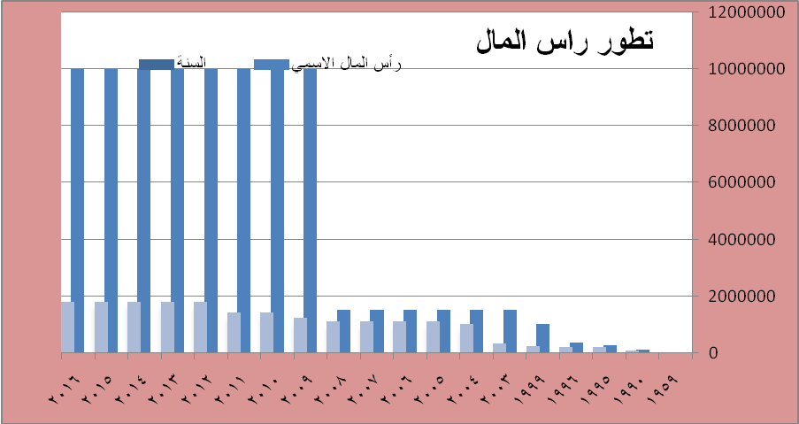

مصادر التمويل لدى المصرف الصناعي
تتكون مصادر التمويل لدى المصرف من رأس المال المدفوع والاحتياطيات والودائع تحت الطلب والودائع لأجل وودائع التوفير والادخار، بالإضافة إلى الأموال المستقرضة من مصرف سوريا المركزي عن طريق تجهيز القروض وإعادة حسم السندات لديه، وإلى القروض الداخلية والخارجية.
وقد اعتمد المصرف خلال عام 2016 في تمويل عملياته على المصادر التالية:
- أمواله الخاصة وقد بلغت في نهاية العام 2016 ( 614,565 ) ألف ليرة سورية
- ما استلفه من مصرف سوريا المركزي، وقد بلغ الرصيد في نهاية عام 2016 حوالي/ 10 / مليون ليرة سورية مجهزة بين قروض قصيرة ومتوسطة .
- الودائع والحسابات الجارية الدائنة وقد بلغت في نهاية العام 2016 حوالي /34,803,719/ ألف ليرة سورية ومن الملاحظ أن الودائع والحسابات الجارية الدائنة تحتل المركز الأول بين مصادر التمويل
- القروض الخارجية وهي تمثل رصيد المبالغ المستقرضة من الصندوق الكويتي للتنمية الاقتصادية العربية وقد بلغت في نهاية العام 2016 مبلغ وقدره / 184,492 / ألف ليرة سورية.
يبين الجدول التالي تطور الودائع والحسابات الجارية الدائنة و الودائع لأجل و ادخار و توفير

حسب الفروع للأعوام 2010- 2016
ألف ليرة سورية
اسم الفرع | 2010 | 2011 | 2012 | 2013 | 2014 | 2015 | 2016 | تطور الودائع زيادة أو نقصان للسنة السابقة | النسبة %
دمشق 1 | 16466723 | 14330951 | 11302964 | 12288379 | 12357693 | 13795853 | 15888861 | 2093008 | 13.2%
دمشق 2 | 420017 | 322452 | 422114 | 898524 | 730436 | 492524 | 495251 | 2727 | 0.6%
حلب | 7978797 | 5038759 | 5111691 | 4004533 | 3497622 | 3174737 | 2397122 | -777614 | -32.4%
حمص | 2936137 | 2523933 | 1521420 | 1609717 | 2221158 | 2646762 | 4392134 | 1745372 | 39.7%
حماه | 4374126 | 3222708 | 2845298 | 6870436 | 4053736 | 4107446 | 4751689 | 644242 | 13.6%
اللاذقية | 1522538 | 993618 | 809782 | 852591 | 1241921 | 1325729 | 2030122 | 704394 | 34.7%
دير الزور | 424068 | 263528 | 259405 | 224107 | 183841 | 616115 | 607426 | -8689 | -1.4%
درعا | 433889 | 261445 | 191897 | 200300 | 277118 | 233772 | 232794 | -977 | -0.4%
طرطوس | 730235 | 532601 | 492555 | 1114485 | 798643 | 1028203 | 1017710 | -10493 | -1.0%
إدلب | 1536387 | 1734721 | 1940386 | 1856686 | 2066991 | 1798502 | 681026 | -1117475 | -164.1%
الحسكة | 178883 | 118473 | 127242 | 106181 | 118440 | 126324 | 194141 | 67817 | 34.9%
السويداء | 688535 | 509005 | 426205 | 417608 | 609980 | 622904 | 625326 | 2422 | 0.4%
الرقة | 511276 | 409122 | 402074 | 172633 | 142974 | 142470 | 141950 | -520 | -0.4%
يبرود | 996313 | 602810 | 588750 | 549129 | 642750 | 734905 | 813031 | 78126 | 9.6%
جسر الشغور | 151004 | 70991 | 104844 | 124491 | 182064 | 106114 | 142801 | 36687 | 25.7%
القامشلي | 147028 | 95918 | 58667 | 51755 | 63656 | 87078 | 79990 | -7088 | -8.9%
داريا | 1348985 | 744165 | 460957 | 391848 | 315179 | 280908 | 312344 | 31436 | 10.1%
المجموع | 40844941 | 31775200 | 27066251 | 31733403 | 29508000 | 31320345 | 34803719 | 3483374 | 10.0%

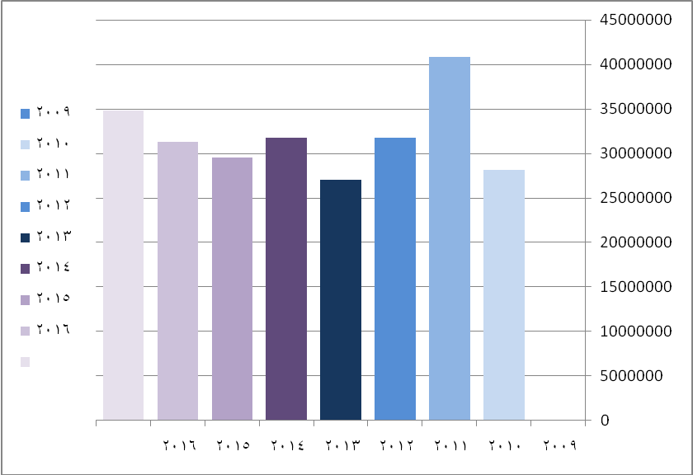

توظيفات المصرف الصناعي

تتألف توظيفات المصرف في القطاع الصناعي من :
- القروض القصيرة الأجل التي لا تتجاوز السنتين لتمويل رأس المال وشراء المواد الأولية وتأمين مستلزمات الإنتاج،
- ومن القروض المتوسطة والطويلة الأجل لتمويل تأسيس المشاريع الصناعية الجديدة وتوسيع الصناعات القائمة، إن كان ذلك يتعلق بإقامة أو شراء الأبنية للأغراض الصناعية أو شراء الآلات أو التجهيزات،
- ومن الحسابات الجارية المدينة وحسم السندات لتمويل رأس المال العامل ولتمويل الدفعات الطارئة، ويبين الجدول التالي تطور توظيفات المصرف حسب القطاعات للفترة الزمنية من 2010 ولغاية 2016 .

التوظيفات حسب الأنواع وحسب القطاعات
للأعوام 2010- 2016 بملايين الليرات
التوظيفات حسب الأنواع | 2010 | 2011 | 2012 | 2013 | 2014 | 2015 | 2016 | تطورالتوظيفات زيادة أونقصان | النسبة %
حسم سندات وأوراق مشتراة | 2054 | 177 | 200 | 146 | 238 | 464 | 408.4 | -55.6 | -13.60%
- قروض قصيرة الأجل | 1672 | 1417 | 192 | 146 | 145 | 4241 | 194.5 | -4046.5 | -2080.06%
قروض متوسطة الأجل | 1902 | 1893 | 1427 | 1128 | 685 | 650 | 857.0 | 207.0 | 24.16%
قروض طويلة الأجل | 10798 | 10279 | 9943 | 9098 | 8259 | 2146 | 5441.6 | 3295.6 | 60.56%
جاري مدين | 286 | 211 | 82 | 40 | 14 | 650 | 248.2 | -401.8 | -161.90%
ديون قيد التسوية وقيد الملاحقة | 11333 | 16442 | 18608 | 19727 | 20561 | 20892 | 19334.9 | -1557.1 | -8.05%
المجموع | 28045 | 30419 | 30452 | 30285 | 29902 | 29043 | 26484.7 | -2558.3 | -9.66%
الاكتتاب باسنادالدين العام | 1620 | 1620 | 1620 | 1620 | 1019 | 1019 | 1019 | 0.0 | 0.00%
المجموع | 29665 | 32039 | 32072 | 31905 | 30921 | 30062 | 27503.7 | -2558.3 | -9.30%
التوظيفات -حسب القطاعات
القطاع العام | 145 | 144 | 144 | 144 | 144 | 144 | 143.7 | -0.3 | -0.20%
القطاع المشترك | 0 | 2 | 30 | 22 | 21 | 20 | 19.6 | -0.4 | -2.26%
القطاع التعاوني | 0 | 0 | 0 | 0 | 0 | 0 | 0 | 0 | 0
القطاع الخاص والحرفي والمهني | 27900 | 30273 | 30278 | 30119 | 29737 | 28879 | 27081.2 | -1797.8 | -6.64%
المجموع | 28045 | 30417 | 30422 | 30263 | 29881 | 29023 | 27244.5 | -1778.5 | -6.53%
المجموع العام | 28045 | 30417 | 30422 | 30263 | 29881 | 29023 | 27244.5 | -1778.5 | -6.53%
قروض الهيئة العامة للتشغيل وتنمية المشروعات | 969 | 776 | 300 | 345 | 353 | 249 | 5.5 | -243.5 | -4425.56%

تطور نشاط المصرف الصناعي خلال الفترة
2010 - 2016

بملايين الليرات السورية
البيان /العام | 2010 | 2011 | 2012 | 2013 | 2014 | 2015 | 2016
رأس المال | 1423 | 1423 | 1823 | 1823 | 1823 | 1823 | 1823
التوظيفات | 28045 | 30419 | 30452 | 30285 | 29902 | 28735 | 26935
الودائع | 40845 | 31775 | 27066 | 31733 | 29508 | 31099 | 35448
عدد الفروع | 17 | 17 | 17 | 17 | 17 | 17 | 17
عدد العمال | 817 | 817 | 807 | 797 | 798 | 767 | 730
الأرباح الصافية | 129 | -29 | 3 | -408 | -527 | -670 | -387
الأموال الخاصة الصافية | 2061 | 3016 | 2885 | 2134 | 1672 | 1001 | 615
نسبة كفاية الأموال الخاصة | 8% | 9% | 11% | 8.89% | 8.81% | 5.15% | 3.29%

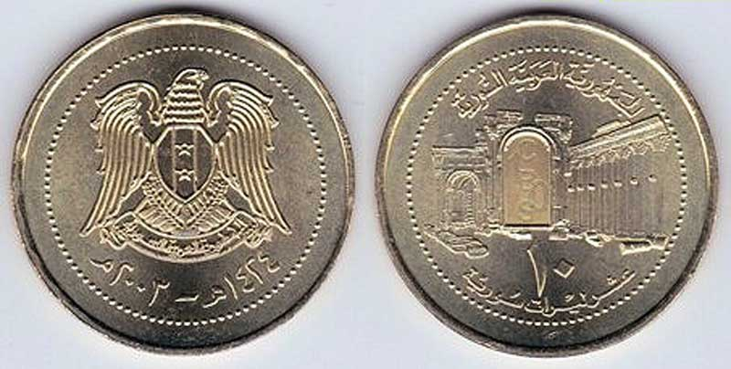

القوائم المالية
أولاً :
قائمة المركز المالي كما تظهر في 2016/12/31
البيان |  | ايضاح رقم |  |  | ارقام السنة 2016ل.س |  | ارقام السنة 2015ل.س
الأموال الجاهزة |  | 1 |  |  | 9,479,141,421 |  | 5,736,282,727
أرصدة لدى مصارف ومؤسسات مالية |  | 2 |  |  | 620,594,794 |  | 574,446,418
ودائع لدى مصارف ومؤسسات مالية |  | 3 |  |  | 0 |  | 0
موجودات مالية للمتاجرة |  | 4 |  |  | 0 |  | 0
تسهيلات إئتمانية مباشرة بالصافي |  | 5 |  |  | 26,910,343,144 |  | 28,575,211,509
مدينون مختلفون |  | 7 |  |  | 115,412,108 |  | 117,817,733
التأمينات المدفوعة والسلف الخاصة بالمصرف |  | 8 |  |  | 163,260,048 |  | 161,579,272
حسابات التسوية الانتقالية |  | 9 |  |  | 1,052,199,660 |  | 1,043,575,394
موجودات مالية متوفرة للبيع |  | 10
موجودات مالية محتفظ بها حتى تاريخ الاستحقاق |  | 11 |  |  | 615,020,000 |  | 615,020,000
الأسهم والمساهمات في المصارف والمؤسسات المالية |  | 12
موجودات ثابتة |  | 13 |  |  | 189,033,189 |  | 174,123,448
موجودات ثابتة غير ملموسة |  | 14 |  |  | 0 |  | 0
استثمارات عقارية |  | 15
موجودات ضريبية مؤجلة |  | 16
موجودات أخرى |  | 17 |  |  | 1,860,911,003 |  | 1,849,278,830
مجموع الموجودات |  |  |  |  | 41,005,915,367 |  | 38,847,335,331
المطلوبات وحقوق الملكية
مصرف سورية المركزي |  | 18 |  |  | 10,000,500 |  | 10,000,500
ودائع مصارف ومؤسسات مالية |  | 19 |  |  | 1,023,714,286 |  | 1,257,227,915
ودائع عملاء |  | 20 |  |  | 35,448,282,198 |  | 31,399,917,288
التأمينات المقبوضة |  | 21 |  |  | 1,053,314,760 |  | 809,029,183
قطع أجنبي لحساب الغير لغايات الاستيراد |  | 22
القيم برسم الدفع لأجل قصير |  | 23 |  |  | 420,730,163 |  | 304,220,961
عمليات شهادات الاستثمار |  | 24
الحسابات المؤقتة و الانتقالية |  | 25 |  |  | 270,014,335 |  | 46,651,257
الأموال المقترضة |  | 26 |  |  | 705,313,136 |  | 705,313,136
مخصصات متنوعة |  | 27 |  |  | 0 |  | 49,622
مخصص ضريبة الدخل |  | 28
مطاليب ضريبية مؤجلة |  | 29
مطاليب أخرى |  | 30 |  |  | 1,459,981,176 |  | 3,313,804,932
مجموع المطاليب |  |  |  |  | 40,391,350,554 |  | 37,846,214,794
حقوق الملكية
رأس المال |  | 31 |  |  | 1,823,233,259 |  | 1,823,233,259
الاحتياطي القانوني |  | 32 |  |  | 217,021,981 |  | 217,021,981
الاحتياطي الخاص |  | 33 |  |  | 217,021,981 |  | 217,021,981
احتياطات أخرى |  | 34 |  |  | 0 |  | 0
استثمارات المؤسسة تنفيذا للخطة |  | 35 |  |  | 382,209,317 |  | 382,209,317
فروق ترجمة العملات الاجنبية |  | 36
التغير المتراكم في القيمة العادلة للموجودات المالية |  | 37
الأرباح المدورة |  |  |  |  | 0 |  | 0
خسائر مدوره |  | 38 |  |  | 1,638,366,001 |  | -967,953,324
خسائر الدوره الحالية |  | 38 |  |  | 386,555,724 |  | -670,412,677
مجموع حقوق الملكية |  |  |  |  | 614,564,813 |  | 1,001,120,537
مجموع المطلوبات وحقوق الملكية |  |  |  |  | 41,005,915,367 |  | 38,847,335,331

ثانياً :
قائمة الدخل عن الفترة المنتهية في 2016/12/31
البيان | إيضاح رقم |  | عام 2016 |  |  | عام 2015
الفوائد الدائنة | 39 |  | 1,268,357,166 |  |  | 1,334,892,122
(الفوائد المدينة) | 40 |  | 1,288,040,531 |  |  | 1,443,434,020
صافي الدخل من الفائدة |  |  | -19,683,365 |  |  | -108,541,898
(العمولات والرسوم الدائنة) | 41 |  | 100,428,234 |  |  | 87,563,227
العمولات والرسوم المدينة | 42 |  | 1,650,062 |  |  | 1,158,380
صافي الدخل من العمولات والرسوم |  |  | 98,778,172 |  |  | 86,404,847
صافي الدخل من الفوائد والعمولات والرسوم |  |  | 79,094,807 |  |  | -22,137,051
أرباح القطع الأجنبي | 43 |  | 0 |  |  | 0
(خسائر القطع الأجنبي ) | 44 |  | 0 |  |  | 0
أرباح (خسائر) موجودات مالية للمتاجرة | 45 |  | 0 |  |  | 0
أرباح (خسائر) موجودات مالية متوفرة للبيع | 46 |  | 0 |  |  | 0
إيرادات أخرى | 47 |  | 31,850,688 |  |  | 19,582,829
إجمالي الدخل التشغيلي |  |  | 110,945,495 |  |  | -2,554,222
نفقات موظفين | 48 |  | 391,475,448 |  |  | 358,451,215
استهلاكات موجودات ثابتة ملموسة |  |  | 21,039,758 |  |  | 50,012,571
إطفاء الموجودات غير الملموسة
خسائر تدني التسهيلات الائتمانية المباشرة
خسائر تدني استثمارات مالية محتفظ بها
مخصصات متنوعة |  |  | 0 |  |  | 0
مصاريف تشغيلية أخرى | 49 |  | 135,850,394 |  |  | 118,819,711
إجمالي المصاريف |  |  | 548,365,600 |  |  | 527,283,497
صافي الدخل التشغيلي |  |  | -437,420,105 |  |  | -529,837,719
مكاسب وخسائر رأسمالية أخرى | 52 |  | 50,864,381 |  |  | -140,574,958
الربح أو الخسارة قبل الضريبة |  |  | -386,555,724 |  |  | -670,412,677
الضريبة |  |  | 0 |  |  | 0
صافي الربح بعد الضريبة |  |  | -386,555,724 |  |  | -670,412,677
ثالثاً :

قائمة التدفقــات النقديــة عن الفترة المنتهية في 2016/12/31

 |  |  |  |  |  |  | للفترة المنتهية في
 |  |  |  | إيضاح |  |  | 2016/12/31 |  | 2015/12/31
ـ التدفقات النقدية من النشاطات التشغيلية
صافي النتيجة قبل الضريبة : |  |  |  |  |  |  | -386,555,724 |  | -670,412,677
التعديلات على صافي النتيجة قبل الضريبة لمطابقتها مع النقد وشبه النقد الناتج من ( المستعمل في ) النشاطات التشغيلية:
ـ استهلاكات |  |  |  |  |  |  | 21,039,758 |  | 50,012,571
ـ مؤونة الديون غير المنتجة |  |  |  |  |  |  | 0 |  | 0
ـ مؤونة تدني قيمة الاستثمارات المالية |  |  |  |  |  |  | 0 |  | 0
ـ مؤونة تدني قيمة الأسهم والمساهمات في المصارف المؤسسات  المالية |  |  |  |  |  |  | 0 |  | 0
ـ مؤونة تدني حسابات مصارف متنازع عليها |  |  |  |  |  |  | 0 |  | 0
ـ مؤونات على حسابات خارج الميزانية |  |  |  |  |  |  | 0 |  | 0
ـ مؤونات مختلفة |  |  |  |  |  |  | 0 |  | 0
ـ فروقات تقييم ايجابية للاستثمارات المالية المحتفظ بها للمتاجرة |  |  |  |  |  |  | 0 |  | 0
ـ فوائد محققة غير مستحقة الدفع |  |  |  |  |  |  | 0 |  | 0
ـ فوائد وعمولات محققة غير مستحقة القبض |  |  |  |  |  |  | -739,352,863 |  | 6,579,358
ـ نفقات مستحقة غير مدفوعة |  |  |  |  |  |  | -35,096,174 |  | 340,659,170
ـ (أرباح) خسائر رأسمالية |  |  |  |  |  |  | 0 |  | -140,139,626
ـ (أرباح) خسائر بيع الاستثمارات في القيم المالية |  |  |  |  |  |  | 0 |  | 0
صافي النتيجة قبل التغيرات على الأصول والمطاليب التشغيلية |  |  |  |  |  |  | -1,139,965,003 |  | -413,301,204
1
 |  |  |  |  |  |  | للفترة المنتهية في
التدفقات النقدية الناتجة عن ( المستعملة في ) النشاطات التشغيلية:
ـ أرصدة لدى مصرف سورية المركزي والمصارف الأخرى باستثناء  الحسابات الجارية |  |  |  |  |  |  | 0 |  | 0
ـ إجمالي التسهيلات الائتمانية |  |  |  |  |  |  | 1,325,588,993 |  | -266,089,851
ـ استثمارات مالية مدرجة بالقيمة العادلة من خلال بيان الدخل -للمتاجرة - |  |  |  |  |  |  | 0 |  | 0
ـ ودائع الزبائن وودائع القطاع المالي غير المصرفي وودائع المساهمين |  |  |  |  |  |  | 3,278,846,684 |  | 3,653,190,962
ـ شهادات إيداع متداولة |  |  |  |  |  |  | 0 |  | 0
ـ تأمينات |  |  |  |  |  |  | 244,260,077 |  | -67,807,311
ـ قيم برسم الدفع لأجل قصير وحسابات دائنة مختلفة |  |  |  |  |  |  | 106,640,746 |  | -112,348,289
ـ التزامات متوجبة الدفع ذات طبيعة خاصة للمصارف المتخصصة |  |  |  |  |  |  | 232,253,520 |  | -4,495,941
ـ موجودات وحسابات مدينة مختلفة |  |  |  |  |  |  | -18,382,060 |  | 29,128,367
ـ حسابات أخرى |  |  |  |  |  |  | 739,352,863 |  | 1,217,297,705
صافي الأموال الناتجة من النشاطات التشغيلية |  |  |  |  |  |  | 5,908,560,823 |  | 4,448,875,642
2
 |  |  |  |  |  |  | للفترة المنتهية في
 |  |  |  |  |  |  | 2016/12/31 |  | 2015/12/31
التدفقات النقدية الناتجة عن ( المستعملة في ) النشاطات الاستثمارية:
ـ سندات على الدولة (احتياطي إلزامي على الودائع وعلى فائض السيولة) |  |  |  |  |  |  | 0 |  | 0
ـ استثمارات مالية متوفرة للبيع |  |  |  |  |  |  | 0
ـ استثمارات مالية محتفظ بها لتاريخ الاستحقاق |  |  |  |  |  |  | 0 |  | -604,360,000
ـ استثمارات في قروض وسلف حسب تعريف المعيار المحاسبي الدولي رقم (39) |  |  |  |  |  |  | 0 |  | 0
ـ أسهم ومساهمات في المصارف والمؤسسات المالية |  |  |  |  |  |  | 0 |  | 0
ـ موجودات ثابتة غير مادية |  |  |  |  |  |  | 0 |  | 0
ـ موجودات ثابتة مادية |  |  |  |  |  |  | -44,365,571 |  | -61,378,171
ـ موجودات ثابتة مالية |  |  |  |  |  |  | 0
ـ قيم عينية معدة للبيع |  |  |  |  |  |  | -2,442,081 |  | -39,275
ـ استثمارات ذات طبيعة خاصة بالمصارف المتخصصة |  |  |  |  |  |  | 0 |  | 0
ـ حسابات أخرى |  |  |  |  |  |  | 0 |  | 0
صافي الأموال الناتجة النشاطات الاستثمارية |  |  |  |  |  |  | -46,807,652 |  | -665,777,446
3
بيــــان التدفقــات النقديــة
 |  |  |  |  |  |  | للفترة المنتهية في
 |  |  |  |  |  |  | 2016/12/31 |  | 2015/12/31
ـ التدفقات النقدية من النشاطات التمويلية :
التدفقات النقدية الناتجة عن أو (المستعملة في):
ـ مصرف سورية المركزي والمصارف الأخرى باستثناء  الحسابات الجارية |  |  |  |  |  |  | 0 |  | 0
ـ شهادات الاستثمار |  |  |  |  |  |  | 0
ـ شهادات الايداع غير المتداولة |  |  |  |  |  |  | 0
ـ أموال مقترضة |  |  |  |  |  |  | 0 |  | 0
ـ حسابات أخرى |  |  |  |  |  |  | -699,267,469 |  | -671,183,780
ـ حقوق المساهمين |  |  |  |  |  |  | 0
صافي الأموال الناتجة من النشاطات التمويلية |  |  |  |  |  |  | -699,267,469 |  | -671,183,780
مجموع الأموال الناتجة من كافة الأنشطة |  |  |  |  |  |  | 4,022,520,699 |  | 2,698,613,212
يضاف
ـ النقد وشبه النقد والحسابات الجارية لدى المصارف في أول المدة |  |  |  | 53 |  |  | 5,053,501,230 |  | 2,354,888,018
ـ النقد وشبه النقد والحسابات الجارية لدى المصارف في أخر المدة |  |  |  |  |  |  | 9,076,021,929 |  | 5,053,501,230
إفصاحات القوائم المالية

أولاً : إفصاحات قائمة المركز المالي :
1-الأموال الجاهزة: وتتمثل تفاصيل هذا البند في :
البيان |  | 2016/12/31 |  |  | 2015/12/31
 |  | ليرة سورية |  |  | ليرة سورية
الصندوق |  | 612,600,585 |  |  | 287,296,472
حسابات جارية لدى المركزي بالليرات السورية |  | 7,046,533,063 |  |  | 3,928,978,482
احتياطي نقدي (الزامي) |  | 1,820,000,000 |  |  | 1,520,000,000
احتياطي رأس المال
طوابع |  | 7,773 |  |  | 7,773
قروض داخلية
المجموع |  | 9,479,141,421 |  |  | 5,736,282,727
بلغ رصيد الاحتياطي لدى المصرف المركزي لغاية 31 كانون الأول 2016 مبلغ 1820000000 ليرة سورية و هو يمثل نسبة 5% من متوسط ودائع العملاء وذلك حسب قرار رئاسة مجلس الوزراء رقم 5938 الصادر بتاريخ 2أيار لعام 2011 .
2- أرصدة لدى مصارف ومؤسسات مالية :
البيان |  | مصارف ومؤسسات
 |  | مصارف محلية
 |  | 2016/12/31 |  |  | 2015/12/31
 |  | ليرة سورية |  |  | ليرة سورية
حسابات جارية وتحت الطلب |  | 613,504,389 |  |  | 566,642,634
غرفة التقاص |  | 7,090,405 |  |  | 7,803,784
عمليات قيد التصفية
ودائع تستحق خلال فترة 3 أشهر أو أقل
شهادات إيداع تستحق خلال فترة 3 أشهر أو أقل
المجموع |  | 620,594,794 |  |  | 574,446,418
3- ودائع لدى مصارف ومؤسسات مالية :
البيان |  | مصارف ومؤسسات
 |  | مصارف محلية
 |  | 2016/12/31 |  |  | 2015/12/31
 |  | ليرة سورية |  |  | ليرة سورية
إيداعات ( ودائع تستحق بعد 3 أشهر ) |  | 0 |  |  | 0
شهادات إيداع تستحق بعد 3 اشهر او أقل |  | 0 |  |  | 0
الحسابات المجمدة |  | 0 |  |  | 0
المجموع |  | 0 |  |  | 0
4- موجودات مالية للمتاجرة : و تتمثل تفاصيل هذا البند في :
البيان |  | 2016/12/31 |  |  | 2015/12/31
 |  | ليرة سورية |  |  | ليرة سورية
سندات
اذونات خزينة
اخرى
المجموع
5- التسهيلات الائتمانية المباشرة :و تتمثل تفاصيل هذا البند في :
البيان |  | 2016/12/31 |  |  | 2015/12/31
 |  | ليرة سورية |  |  | ليرة سورية
محفظة السندات المحسومة |  | 399,073,350 |  |  | 463,134,934
القروض والسلف |  | 6,644,441,333 |  |  | 7,116,035,330
الحسابات الجارية المدينة |  | 47,006,352 |  |  | 570,082,579
قروض إيجار تمويلي
بطاقات الائتمان
تسهيلات ائتمانية أخرى
ديون غير منتجة |  | 36,599,868,997 |  |  | 36,488,384,924
المجموع |  | 43,690,390,032 |  |  | 44,637,637,767
ينزل : الفوائد المحفوظة |  | 15,714,065,482 |  |  | 14,996,444,852
ينزل : مخصص تدني قيمة التسهيلات الائتمانية |  | 1,065,981,406 |  |  | 1,065,981,406
صافي التسهيلات الائتمانية المباشرة |  | 26,910,343,144 |  |  | 28,575,211,509
الحركة التي تمت على الفوائد المحفوظه خلال السنه
البيان |  | 2016/12/31 |  |  | 2015/12/31
 |  | ليرة سورية |  |  | ليرة سورية
الرصيد في بداية السنة |  | 14,996,444,851 |  |  | 13,779,147,147
يضاف الفوائد المحفوظة خلال السنة |  | 1,183,442,163 |  |  | 1,483,115,178
ينزل الفوائد المحولة للايرادات |  | 9,482,476 |  |  | 17,965,265
ينزل الفوائد المحفوظة التي تم شطبها |  | 456,339,056 |  |  | 247,852,209
الرصيد في نهاية السنة |  | 15,714,065,482 |  |  | 14,996,444,851
7 - مدينون مختلفون :
البيان |  | 2016/12/31 |  |  | 2015/12/31
 |  | ليرة سورية |  |  | ليرة سورية
ذمم مدينة ذات طبيعة خاصة بالليرات السورية |  | 115,412,108 |  |  | 117,817,733
ذمم مدينة ذات طبيعة خاصة بالعملات الاجنبية
الاجمالي |  | 115,412,108 |  |  | 117,817,733
8 -التأمينات المدفوعة والسلف الخاصة بالمصرف :ويتضمن هذا البند العناصر التالية :
البيان |  | 2016/12/31 |  |  | 2015/12/31
 |  | ليرة سورية |  |  | ليرة سورية
سلف مدفوعه الى المؤسسات العامة |  | 462,846 |  |  | 462,846
سلف القضايا و الدعاوى |  | 0 |  |  | 29,935
سلف مؤقتة للموظفين |  | 162,792,202 |  |  | 161,080,054
سلف الطوابع |  | 5,000 |  |  | 6,437
سلف لقاء اعتراض |  | 0 |  |  | 0
الإجمالي |  | 163,260,048 |  |  | 161,579,272
9 -حسابات التسوية الانتقالية :
البيان |  | 2016/12/31 |  |  | 2015/12/31
 |  | ليرة سورية |  |  | ليرة سورية
سلف لقاء نفقات قيد التصفية |  | 2,772,794 |  |  | 2,848,529
فوائد مترتبة على السندات المستحقة |  | 0 |  |  | 0
حسابات المؤقتة الانتقالية |  | 91,132,418 |  |  | 82,432,418
إيرادات أخرى مستحقة غير مقبوضة |  | 6,579,359 |  |  | 6,579,358
ذهب ومعادن ثمينة وعملات تذكارية
موجودات ذات طبيعة خاصة (فروقات تهجير) |  | 951,715,089 |  |  | 951,715,089
المجموع |  | 1,052,199,660 |  |  | 1,043,575,394
11- موجودات مالية محتفظ بها حتى تاريخ الاستحقاق:
وتتمثل تفاصيل هذا البند في :
البيان |  | 2016/12/31 |  |  | 2015/12/31
 |  | ليرة سورية |  |  | ليرة سورية
اذونات خزينة حكومية
سندات مالية حكومية و بكفالتها |  | 0 |  |  | 0
سندات مالية أخرى |  | 615,020,000 |  |  | 615,020,000
ينزل مخصص التدني في القيمة
الصافي |  | 615,020,000 |  |  | 615,020,000

13- موجودات ثابتة

 | نفقات تأسيس | أثاث و آلات و أدوات | عقارات | وسائط النقل | عقارات برسم التصفيه | قرطاسية و مطبوعات | نفقات تاسيس مصروفة | الاجمالي
الكلفة | ليرة سورية | ليرة سورية | ليرة سورية | ليرة سورية | ليرة سورية | ليرة سورية | ليرة سورية | ليرة سورية
الرصيد في بداية السنة | 89847412 | 290742049 | 75893267 | 67446364 | 24600025 | 14813070 |  | 563342187
إضافات | 643060 | 6435345 |  |  | 2402806 | 4376018 |  | 13857229
استبعادات | 0 | 0 | 0 | 0 | 0 | 5461456 | 0 | 5461456
الرصيد في نهاية السنة | 90490472 | 297177394 | 75893267 | 67446364 | 27002831 | 13727632 | 0 | 571737960
مخصص الاهتلاك : |  |  |  |  |  |  |  | 0
مخصص الاهتلاك في بداية السنة | 53118474 | 228469754 | 40208197 | 67446352 |  |  |  | 389242777
استهلاك السنة | 6827855 | 12068143 | 2143760 | 0 | 0 | 0 | 0 | 21039758
تصحيح لعام 2015 | 1850 | 27579614
استبعادات | 0 |  |  |  | 0 | 0 | 0 | 0
مخصص الاهتلاك في نهاية السنة | 59948179 | 212958283 | 42351957 | 67446352 | 0 | 0 | 0 | 382704771
صافي القيمة الدفترية للموجودات الثابتة | 30542293 | 84219111 | 33541310 | 12 | 27002831 | 13727632 | 0 | 189033189

14- موجودات ثابتة غير ملموسة:
البيان | شهرة المحل
البيان | ليرة سورية
الرصيد في بداية السنة | 1,015,000
إضافات | 0
الاطفاء للسنة | 1,015,000
التدني خلال السنة
الرصيد في نهاية السنة | 0
17 -موجودات أخرى :
البيان | 2016/12/31 | 2015/12/31
البيان | ليرة سورية | ليرة سورية
فوائد و ايرادات برسم القبض | 154,954,226 | 143,638,470
فوائد و مصروفات مدفوعة مقدماً | 539,085 | 222,668
موجودات ممتلكة لديون مشكوك فيها
أسناد عامة على الدولة | 1,705,417,692 | 1,705,417,692
الإجمالي | 1,860,911,003 | 1,849,278,830
التزامات المصرف :
18- مصرف سوريا المركزي :
إن تفاصيل هذا البند هي كما يلي :
البيان | 2016/12/31 | 2015/12/31
البيان | ليرة سورية | ليرة سورية
الحساب الجاري
القروض والسلف لقاء سندات برسم التأمين
القروض والسلف لقاء عمليات التمويل | 10,000,500 | 10,000,500
سلف وقروض ذات طبيعة خاصة
سندات معاد حسمها
المجموع | 10,000,500 | 10,000,500
19- ودائع مصارف ومؤسسات مصرفية :
إن تفاصيل هذا البند هي كما يلي :
البيان | 2016/12/31 | 2015/12/31
البيان | ليرة سورية | ليرة سورية
حسابات جارية | 1,007,522,945 | 1,240,022,384
ودائع لأجل | 0 | 0
غرفة التقاص | 16,191,341 | 17,205,531
المجموع | 1,023,714,286 | 1,257,227,915
20- ودائع العملاء :
إن تفاصيل هذا البند هي كما يلي :
البيان | 2016/12/31 | 2015/12/31
البيان | ليرة سورية | ليرة سورية
حسابات جارية | 22,350,588,180 | 16,151,495,058
ودائع التوفير | 3,110,415,825 | 2,994,819,616
ودائع لأجل وخاضعة لإشعار | 9,342,715,371 | 12,174,030,360
شهادات إيداع | 0 | 0
اخرى | 644,562,822 | 79,572,254
المجموع | 35,448,282,198 | 31,399,917,288
21- تأمينات نقدية:
إن تفاصيل هذا البند هي كما يلي :
البيان | 2016/12/31 | 2015/12/31
 | ليرة سورية | ليرة سورية
تأمينات الاعتمادات | 1,051,507,045 | 805,971,668
تأمينات أخرى | 1,807,715 | 3,057,515
المجموع | 1,053,314,760 | 809,029,183
23- قيم مختلفة برسم الدفع لأجل قصير :
إن تفاصيل هذا البند هي كما يلي :
البيان | 2016/12/31 | 2015/12/31
البيان | ليرة سورية | ليرة سورية
الشيكات المصدقة | 338,970,564 | 246,910,533
الحوالات و أوامر الدفع | 6,000,897 | 6,159,661
الشيكات العادية | 0 | 0
شيكات مباعة
دائنون مختلفون | 58,039,676 | 43,300,197
قيم مختلفة برسم الدفع | 16,590,526 | 7,678,070
مرتجعات صراف آلي | 1,128,500 | 172,500
المجموع | 420,730,163 | 304,220,961
25- حسابات التسوية و الحسابات الانتقالية:
إن تفاصيل هذا البند هي كما يلي :
البيان | 2016/12/31 | 2015/12/31
البيان | ليرة سورية | ليرة سورية
الضرائب و الرسوم المالية المتوجبة الدفع | 40,411,737 | 43,863,139
التأمينات الاجتماعية و التأمين و المعاشات | 1,876,221 | 1,259,443
الحسابات المؤقتة و الانتقالية | 227,726,377 | 1,528,675
المجموع | 270,014,335 | 46,651,257

26- أموال مقترضة :
إن تفاصيل هذا البند هي كما يلي :
البيان | 2016/12/31 |  | 2015/12/31 |  | الفتره المتبقية | الضمانات |  | سعر الفائدة
البيان | ليرة سورية |  | ليرة سورية |  | الفتره المتبقية |  |  | سعر الفائدة
مصرف سوريا المركزي
سندات الدين
قروض صندوق الدين العام
اقتراض من مصارف/مؤسسات محلية
اقتراض من مصارف/مؤسسات خارجية
اقتراض من جهات أخرى ( القرض الكويتي) | 184,492,854 |  | 184,492,854 |  | 6 | لايوجد |  | 1.50%
قرض أوروبي يورو عقاري | 339,726,000 |  | 339,726,000
قرض أوروبي يورو تجاري | 181,094,282 |  | 181,094,282
المجموع | 705,313,136 |  | 705,313,136
القرض الكويتي :اتفاق بين المصرف الصناعي ومصرف التسليف الشعبي مع الصندوق الكويتي للتنمية الاقتصادية بمبلغ اجمالي
7200000 دينار كويتي حصة مصرفنا 4320000 دينار كويتي 20 سنة بمعدل 40 قسط .
27- مخصصات متنوعة :
إن تفاصيل هذا البند هي كما يلي :
البيان | رصيد بداية السنة |  | المكون خلال السنة |  | المستخدم خلال السنة | ماتم رده للايرادات |  | رصيد نهاية السنة
البيان | ليرة سورية |  | ليرة سورية |  | ليرة سورية | ليرة سورية |  | ليرة سورية
مخصص تعويض نهاية الخدمة للموظفين والمستخدمين | 0 |  | 0 |  | 0 | 0 |  | 0
مخصصات مختلفة | 49622 |  | 0 |  | 0 | 49622 |  | 0
المجموع | 49622 |  | 0 |  | 0 | 49622 |  | 0
30 -مطاليب أخرى
إن تفاصيل هذا البند هي كما يلي :
البيان |  | 2016/12/31 |  | 2015/12/31
 |  | ليرة سورية |  | ليرة سورية
فوائد محققة غير مستحقة الدفع |  | 251,401,013 |  | 298,316,356
ايرادات مقبوضة مقدماً |  | 0 |  | 0
حسابات دائنة
مصروفات مستحقة و غير مدفوعة |  | 52,905,845 |  | 42,342,814
حسابات الفروع و الادارة |  | 1,155,674,318 |  | 2,973,145,762
المجموع |  | 1,459,981,176 |  | 3,313,804,932
31- رأس المال :
بلغ رأس المال (1823233259) ل.س وقد تمت زيادة رأس المال بمبلغ 8.5 مليار ليرة سوري بموجب القانون رقم /25/ تاريخ 2009/10/26 ليصبح 10 مليار ليرة سوري بلغ المسدد منه مبلغ (545) مليون ليره سوري مع ماتم احتجازه من الأرباح بمعدل 25%
32 - الاحتياطي القانوني:و هي تمثل رصيد ماتم احتجازه من الارباح الصافية بمعدل10% سنوياً .
33 - الاحتياطي الخاص :و هي تمثل رصيد ماتم احتجازه من الارباح الصافية بمعدل10% سنوياً .
34 - احتياطيات أخرى :
35 - استثمارات المؤسسة تنفيذاً للخطة : هي عبارة عن مجموع المصروف تمويل المشاريع الاستثمارية وهو رصيد تراكمي .
تم تشكيل لجنة لمطابقة مع صندوق الدين العام واحتساب الفوائض الأقتصادية المترتبة على المصرف الصناعي
إن تفاصيل هذا البند هي كما يلي :
البيان |  | أرقام السنة 2016 |  | الأرقام المدورة
صافي الأرباح المدورة |  | 0 |  | 0
صافي الخسارة المدورة |  | -1,638,366,001 |  | -967,953,324
أرباح العام الحالي (خسائر) |  | -386,555,724 |  | -670,412,677
رصيد آخر المدة |  | -2,024,921,725 |  | -1,638,366,001
ثانياً : إفصاحات قائمة الدخل :
39- الفوائد الدائنة :
إن تفاصيل هذا البند هي كما يلي :
البيان |  | 2016/12/31 |  | 2015/12/31
 |  | ليرة سورية |  | ليرة سورية
تسهيلات ائتمانية مباشرة :
فوائد حسابات جارية مدينة |  | 25,441,624 |  | 892,271,520
فوائد قروض وسلف |  | 726,535,818 |  | 407,458,421
فوائد كمبيالات ( أسناد ) محسومة |  | 22,276,126 |  | 2,116,482
فوائد التأخير |  | 469,502,665
فوائد ديون مؤجلة الدفع |  | 132
فوائد أرصدة لدى بنوك مركزية
فوائد أرصدة وإيداعات لدى بنوك ومؤسسات مصرفية |  | 0 |  | 0
فوائد موجودات مالية للمتاجرة
فوائد موجودات مالية متوفرة للبيع
فوائد موجودات مالية محتفظ بها حتى تاريخ الاستحقاق |  | 0 |  | 5,680,000
فوائد أسناد الدين العام |  | 24,600,801 |  | 27,365,699
المجموع |  | 1,268,357,166 |  | 1,334,892,122
40- الفوائد المدينة :
إن تفاصيل هذا البند هي كما يلي :
البيان |  | 2016/12/31 |  | 2015/12/31
 |  | ليرة سورية |  | ليرة سورية
ودائع عملاء :
فوائد حسابات جارية |  | 416,648,717 |  | 1,441,587,335
فوائد ودائع توفير
فوائد ودائع لأجل وخاضعة لإشعار |  | 870,500,875
فوائد شهادات إيداع |  | 0 |  | 0
تأمينات نقدية
فوائد قروض وسلف |  | 0 |  | 0
فروق فوائد التسوية
قروض صندوق الدين العام
أخرى (فوائد على حسابات المصارف) |  | 890,939 |  | 1,846,685
المجموع |  | 1,288,040,531 |  | 1,503,978,665
41- العمولات والرسوم الدائنة :
إن تفاصيل هذا البند هي كما يلي :
البيان |  | 2016/12/31 |  | 2015/12/31
 |  | ليرة سورية |  | ليرة سورية
عمولات تسهيلات مباشرة |  | 11,235,840 |  | 6,787,780
عمولات تسهيلات غير مباشرة |  | 34,752,461 |  | 30,294,824
عمولات وأتعاب وساطة
عمولات وأتعاب اكتتابات
عمولات وأتعاب أخرى
عمولة تحصيل شيكات و حوالات |  | 4,627,737 |  | 181,502
عمولة خدمة (سكن شبابي) |  | 37,922,386 |  | 36,074,929
عمولات مختلفة |  | 11,889,810 |  | 14,224,192
المجموع |  | 100,428,234 |  | 87,563,227
42- العمولات والرسوم المدينة :
إن تفاصيل هذا البند هي كما يلي :
البيان |  | 2016/12/31 |  | 2015/12/31
 |  | ليرة سورية |  | ليرة سورية
عمولات مدينة للمصارف المقيمة |  | 1,641,501 |  | 1,152,680
عمولات مدينة للمصارف غير المقيمة
عمولات مدفوعة للغير |  | 8,561 |  | 5,700
عمولات عمليات القطع
عمولات ومصاريف برقية مدفوعة للمراسلين
عمولات مختلفة |  | 0 |  | 0
المجموع |  | 1,650,062 |  | 1,158,380
43- أرباح القطع الأجنبي :
إن تفاصيل هذا البند هي كما يلي :
البيان |  | 2016/12/31 |  | 2015/12/31
 |  | ليرة سورية |  | ليرة سورية
ناتجة عن التداول/التعامل |  | 0 |  | 0
ناتجة عن التقييم |  | 0 |  | 0
المجموع |  | 0 |  | 0
44- خسائر القطع الأجنبي :
إن تفاصيل هذا البند هي كما يلي :
البيان |  | 2016/12/31 |  | 2015/12/31
 |  | ليرة سورية |  | ليرة سورية
ناتجة عن التداول/التعامل |  | 0 |  | 0
ناتجة عن التقييم
المجموع |  | 0 |  | 0
47- إيرادات أخرى :
إن تفاصيل هذا البند هي كما يلي :

البيان |  | 2016/12/31 |  | 2015/12/31
 |  | ليرة سورية |  | ليرة سورية
استرداد النفقات العامة |  | 19,823,563 |  | 16,721,529
إيرادات الأموال الخاصة |  | 12,027,125 |  | 2,861,300
المجموع |  | 31,850,688 |  | 19,582,829
48- الرواتب والأجور والتعويضات :
إن تفاصيل هذا البند هي كما يلي :
البيان |  | 2016/12/31 |  | 2015/12/31
 |  | ليرة سورية |  | ليرة سورية
الأجور ومتماتها |  | 217,812,122 |  | 243,603,734
مساهمة المصرف في الضمان الاجتماعي |  | 38,213,852 |  | 36,388,692
التعويضات |  | 75,252,848 |  | 27,573,816
نقل و انتقال |  | 18,996,724 |  | 15,314,584
المزايا العينية
أخرى ( تذكر بالتفصيل )
أجور أطباء |  | 13,709,163 |  | 13,504,232
خدمات طبية |  | 23,630,917 |  | 19,512,557
تعويض انتهاء خدمة |  | 849,022 |  | 1,000,000
كسوة المستخدمين |  | 3,010,800 |  | 1,553,600
نشاطات ثقافية |  | 0 |  | 0
المجموع |  | 391,475,448 |  | 358,451,215
49- مصاريف تشغيلية أخرى :
إن تفاصيل هذا البند هي كما يلي :
البيان |  | 2016/12/31 |  | 2015/12/31
 |  | ليرة سورية |  | ليرة سورية
اللوازم والقرطاسية والمطبوعات والاشتراكات |  | 18,357,630 |  | 243,603,734
الإيجارات وتوابعها |  | 52,590,463 |  | 36,388,692
الصيانة |  | 31,149,482 |  | 27,573,816
الرسوم و الضرائب |  | 12,282,653 |  | 15,314,584
مصاريف إدارية أخرى
بريد وبرق وهاتف وفاكس |  | 7,018,855
نفقات ضيافة واستقبال |  | 139,770 |  | 13,504,232
الاعلانات |  | 800,000 |  | 19,512,557
نفقات تدريبية |  | 94,000 |  | 1,000,000
الطوابع |  | 205,967 |  | 1,553,600
نفقات الاشتراك في الاعياد و نشر ودعايه |  | 90,000 |  | 0
نفقات تنظيفات |  | 3,145,086 |  | 3,266,988
نفقات قضائية |  | 543,005 |  | 182,205
نفقات مختلفة |  | 8,133,593 |  | 5,586,864
مصروفات سنين سابقة |  | 1,121,890 |  | 5,000,000
نفقات مصارف |  | 25,900 |  | 238,042
ديون معدومة مرسوم 50 |  |  |  | 0
مصاريف انتقال تقاص |  | 152,100
المجموع |  | 135,850,394 |  | 372,725,314
52- مكاسب و خسائر رأسمالية أخرى
البيان |  | 2016/12/31 |  | 2015/12/31
 |  | ليرة سورية |  | ليرة سورية
ربح مبيع موجودات المصرف
خسارة مبيع موجودات المصرف
واردات سنين سابقة |  | 50,627,463 |  | 14,406,249
نفقات سنين سابقة |  | -9,263,628 |  | -172,991,422
غرامات التأخير |  | 18,070 |  | 44,950
استرداد من المؤونات |  | 9,482,476 |  | 17,965,265
المجموع |  | 50,864,381 |  | -140,574,958
53-قائمة التدفقات النقدية
النقدية وما في حكم النقدية :
إن تفاصيل هذا البند هي كما يلي :
البيان |  | 2016/12/31 |  | 2015/12/31
 |  | ليرة سورية |  | ليرة سورية
نقد في الصندوق |  | 612,600,585 |  | 287,296,472
يضاف : أرصدة لدى بنوك ومؤسسات مصرفية تستحق خلال ثلاثة أشهر |  | -394,018,556 |  | -673,379,750
الطوابع |  | 7,773 |  | 7,773
مصرف مركزي تقاص |  | 8,857,432,127 |  | 5,439,576,735
المجموع |  | 9,076,021,929 |  | 5,053,501,230

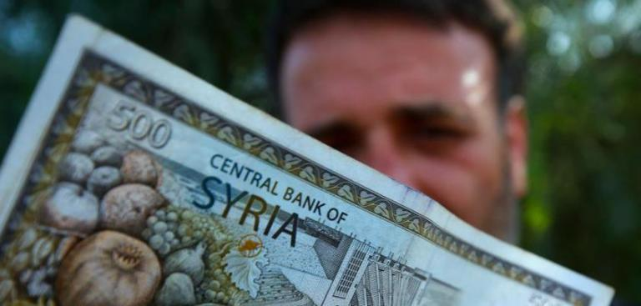

مديرية إدارة المخاطر
جمع
البيانات*
دائرة مخاطر
الائتمان
دائرة
مخاطر السوق

دائرة مخاطر
التشغيل
الفرع 1
الفرع ....
الفرع 3
الفرع 2
الفرع 17
موظف إدارة مخاطر
شعبة
مخاطر الائتمان
شعبة التصنيف
والمراقبة والمتابعة
شعبة مخاطر
السيولة
موظف إدارة مخاطر
موظف إدارة مخاطر
موظف إدارة مخاطر
موظف إدارة مخاطر
شعبة مخاطر
سعر الصرف
شعبة مخاطر
سعر الفائدة
سكرتاريا
_
_
_
_
شعبة مخاطر تقلبات
أسعار أوراق مالية

إدارة المخاطر

تعريف وأهداف إدارة المخاطر
تعرف إدارة المخاطر بأنها عملية تحديد المخاطر وقياسها وتقييمها ووضع إستراتيجيات لإدارتها. والمخاطر هي الضرر المحتمل الذي ينشأ عن عملية حالية أو عن حادثة مستقبلية. ومنذ أن اكتشف المديرون والدارسون أننا لا نستطيع إدارة الإيرادات مباشرةً فقد حاول الجميع إدارة كل العوامل التي تؤثر فيها، ولاسيما المخاطر.

سياسة إدارة المخاطر:
المصرف الصناعي مصرف حكومي، وبالتالي يجب تحديد مستوى المخاطرة المقبول فيه على ضوء ذلك. إذ يجب أن لا يعرض المصرف نفسه لمخاطر عالية بهدف تحقيق أرباح استثنائية وإنما يجب أن يحافظ على مستوى أكثر تحفظا وثباتا. ويجب تحديد هذا المستوى المتحفظ بوضوح في كل مجالات المخاطرة. ويجب أن يكون للأدوات المستخدمة في القياس قيمة مرجعية تمثّل حدّا يوافق عليه مجلس الإدارة بناء على توصية لجنة إدارة المخاطر. ولا بدّ من الالتزام بالحدود التي يفرضها مجلس النقد والتسليف، بل على المصرف أن يستهدف الحصول على معدلات لقبول المخاطر أكثر تحفظاً حيثما يكون ذلك ممكنا وملائماً. ويجب أن تبلغ لجنة إدارة المخاطر مجلس الإدارة، ومجلس النقد والتسليف عند الضرورة، عن الاختلافات مع كل القيم المرجعية.

التقارير:
تقوم المديرية بتزويد مجلس الإدارة عن طريق لجنة إدارة المخاطر بتقارير دورية تمكنه من الاطلاع على حجم المخاطر الحقيقية التي يتعرض لها المصرف وكيفية إدارتها ومن أهم هذه التقارير:
- تقرير نصف سنوي ( كل ستة أشهر ) يبين نسبة كفاية رأس المال لدى المصرف.
- تقرير نصف سنوي ( كل ستة أشهر ) يبين حجم الديون غير المنتجة ونسبتها إلى حجم الديون , ومؤونة الديون غير المنتجة إلى الديون غير المنتجة.
- تقرير شهري يبين تركزات المخاطر المصرفية ومدى الالتزام بالحد الأقصى المسموح به للتسهيلات و الإشارة إلى التجاوزات في حال وجودها.
- تقارير طارئة مرتبطة بحدث معين.
- تقرير يتضمن مخاطر سعر الفائدة.
- تقرير يتضمن مخاطر أهم العمليات التشغيلية.
- تقرير جودة المحفظة الائتمانية.

أنواع المخاطر :
أولاً : مخاطر الائتمان : تتضمن الإدارة السليمة لمخاطر الائتمان إدارةً حصيفة لعلاقة المخاطرة/المكافأة وضبط مخاطر الائتمان وتقليلها عبر تشكيلة من الأبعاد كجودة الدين والتركز والعملة والاستحقاق والأمن ونوع التسهيل الائتماني.
- مخاطر الائتمان هي إحدى أكثر المخاطر التي يواجهها أي مصرف حرجاً وتقاس بالخسارة التي يرجح أن يتحملها المصرف والفرق بين المبلغ المتعاقد عليه والمبلغ الذي سيدفعه المدين في النهاية إذا تخلف عن الدفع.

التاريخ | نسبة كفاية رأس المال | مخاطر الائتمان ومخاطر الموجودات الأخرى المثقلة
2016 | 3.29% | 17,164,087ألف ليرة

ثانياً : مخاطر السوق :
تتلخص بمخاطر سعر الفائدة والتي هي المخاطر الناتجة عن (تغير في القيمة) التي يحملها أصل حامل للفائدة كالقروض .
يتم قياسها حسب القرار /107/ م.ن والتي يتم إعدادها في مديرية الحسابات.

ثالثاً : مخاطر التشغيل :
مخاطر التشغيل هي احتمال الخسارة نتيجة مكامن الخلل أو القصور مثل عدم كفاءة أنظمة المعلومات، أو مشاكل التشغيل، أو قصور الرقابة الداخلية، أو الغش، أو الكوارث غير المتوقعة .

التاريخ | المخاطر التشغيلية
2016 | 102,125

حيث يتم احتساب المخاطر التشغيلية وفق أسلوب المؤشر الأساسي المحدد في القرار /106/ م.ن

رابعاً : مخاطر السيولة :
مخاطر السيولة هي الوضع الذي يعجز فيه المصرف الصناعي عن الوفاء بالتزاماته النقدية في مواعيد استحقاقها بسبب العجز عن تسييل الأصول أو الحصول على تمويل كافٍ.
يتم قياسها حسب القرار /588/ م.ن والذي يتم إعدادها في مديرية الحسابات,

اختبارات الجهد والحساسية:
تعتبر اختبارات الجهد من الأدوات الهامة التي تستخدمها المصارف كجزء من عملية إدارة المخاطر لديها لما لها من فعالية كبيرة في تنبيه إدارة المصرف لأثر الأحداث السلبية غير المتوقعة المرتبطة بالعديد من المخاطر , وتزويد هذه الإدارات بمؤشرات عن حجم رأس المال المطلوب لمواجهة الخسائر الناتجة عن الصدمات وإشارة إلى قرار مجلس النقد والتسليف رقم (902/ م/ ن/ ب4) تاريخ 13/11/2012 والذي وجب على المصارف – لاسيما في الظروف الراهنة – إجراء اختبارات جهد تفصيلية لكافة أنواع المخاطر وفق سيناريوهات يتم اختيارها انطلاقاً من المخاطر والعوامل المؤثرة على المحفظة الائتمانية ووفق أحكام قرارات مجلس النقد والتسليف النافذة , على أن يتم بناء على نتائج هذه الاختبارات تقدير مدى كفاية المخصصات المحتفظ بها لدى المصرف لمواجهة أي خسائر متوقعة ناجمة عن محفظة التسهيلات الائتمانية الموجودة لديها.



